Районный педагогический конкурс «Ступени мастерства»

Портфолио
Елесеевой Варвары Олеговны,
учителя русского языка и литературы
МБОУ Школы №164

Номинация «Педагогический дебют»

Самара, 2016г.
Анкета:
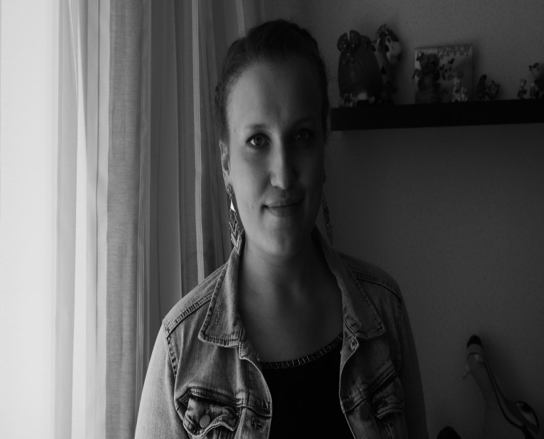
- Ф.И.О. Елесеева Варвара Олеговна
- Дата рождения 24.10.1992г.
- Телефоны контакта 996-68-31 (дом.), 89171106692 (моб.)
- Образование ПГСГА (СамГПУ), учитель русского
языка и литературы
- Место работы МБОУ Школа №164
- Стаж работы 1 год

Эссе.
Профессия – это один из важнейших элементов социализации человека и становления его как личности. Очень важно выбрать именно то направление своей трудовой деятельности, в котором возможно достижение успеха. Каждому из нас необходимо использовать свои личностные качества в наиболее подходящем направлении. Человек, занимающий «своё» место, может наиболее удачно реализовать себя, а, следовательно, принести много пользы для себя и окружающих. Именно поэтому так важен правильный выбор профессии.
Как часто школьники ступают на ту тропу, которую выбрали не они, а их родители. Или куда хуже, абсолютно безразлично относятся к выбору профессии, поступают туда, куда хватает баллов и так далее. Эти люди, на мой взгляд, не могут быть счастливыми до конца, так как они уделяют большую часть своего времени нелюбимому делу. Они не могут реализовать себя.
Я не сразу поняла, что моё предназначение, извините за высокопарный слог – это педагогическая деятельность. Я задумалась о будущей профессии ещё в пять лет. На тот момент мой выбор пал на очень любопытную для меня должность – продавец в сладком отделе. Да, в пять лет кажется, что это идеальная работа: бери сладости, какие только пожелает твоя душа, ешь столько конфет, сколько захочется тебе, а не столько, сколько разрешат родители. Одним словом, абсолютная свобода в плане отношений со сладостями. Шло время, родители объяснили мне, что за каждую конфету надо платить. В тот момент все иллюзии по поводу моего выбора были рассеяны, я поняла, что с торговлей себя связывать не хочу. Потом выбор пал на финансового аналитика, но я очень не любила математику, и, наконец, поняла, что это не моё.
В школьные годы меня часто приглашали играть в различных спектаклях, участвовать в концертах, праздничных мероприятиях. Я поняла, что мне очень нравится играть на сцене, перевоплощаться в каких-то героев литературных произведений и так далее. На тот момент мне казалось, что актёрская профессия это то, что поможет мне реализовать себя как творческую личность. С детства я писала стихи, пела песни, увлекалась музыкой. Но это было настолько личным, что я ни с кем не могла поделиться своим творчеством. Да, я захотела быть актрисой. Но мало кто разделял мою мечту. Многие говорили, что таких миллионы, что добиться чего-нибудь в актёрской профессии очень сложно. Я не оставляла эту мечту, но стала задумываться над выбором более фундаментальной профессии. В восьмом классе я часто стала наблюдать за своими учителями, меня увлекала педагогическая деятельность все больше и больше. На дни самоуправления я часто вела уроки, понимая, что это именно та работа, которая будет доставлять мне удовольствие. Мне нравилось рассказывать младшим товарищам то, чего они не знали, то есть открывать детям новые знания. Я решила стать учителем русского языка и литературы, так как считала, что это основные предметы, а значит, я смогу принести много пользы.
Я не очень люблю рассказывать об истинных причинах моего выбора. Многие считают, что я об этом говорю, чтобы придать себе излишнюю значимость. Но это не так. Когда я училась в десятом классе, в моей семье сложилась тяжёлая ситуация. В 2008 году закрыли авиакомпанию «Самара», в которой работали мои родители. Мы жили на пособие по безработице. Моя учительница спросила меня, с кем я буду заниматься дополнительным русским языком, объяснив мне, что без этого я не смогу сдать экзамен. В ответ я объяснила сложность ситуации, которая сложилась в моей семье. Она посочувствовала мне, сказала, что начнет заниматься со мной, когда мои родители устроятся на работу. К счастью, ситуация в семье улучшилась, мой отец устроился на работу, я стала посещать дополнительные занятия. На тот момент я окончательно перестала сомневаться в своём выборе быть учителем. Я дала себе слово, что я отучусь, вернусь в свою родную школу и буду помогать детям готовиться к экзаменам абсолютно бесплатно. Потому что я помню себя, как мне сложно было, когда я училась в старших классах. Не все могут позволить себе пользоваться услугами репетитора, таким детям надо помогать. С 2010 до 2015 года я училась в педагогическом университете, в прошлом году закончила университет и вернулась в свою родную школу. Мне сразу дали два девятых класса, с которыми мы прошли сложный путь подготовки к экзамену. Результаты меня очень сильно порадовали, я увидела плоды своей работы и поняла, что это именно та профессия, которая доставляет мне большое удовольствие. Шесть выпускников получили высший балл, шесть выпускников не набрали один балл до высшей оценки, но самое главное, что ученики, которые претендовали на «2» сдали экзамен на твёрдые тройки.
Моё педагогическое кредо заключается в том, чтобы предоставлять детям выбор. Ведь когда ребёнок выбирает, он показывает свои интересы, склонности, свою воспитанность. На уроках литературы я часто говорю детям, что они могут выбрать для заучивания то стихотворение изучаемого автора, которое им понравится. Конечно, чтобы избежать ситуации с «Муркой», когда ученики выбрали для разучивания песню из репертуара шансона, я говорю, что своим выбором они покажут всем свой внутренний мир. Никому не хочется быть предметом насмешки, поэтому они внимательно и осознанно подходят к своему выбору. На уроках русского языка я предлагаю им выбрать из упражнений повышенной сложности, и более простым заданием. Обычно дети стараются выбрать задание сложнее, чтобы показать одноклассникам и мне, что они не боятся трудностей.
Профессиональные цели, которые я ставлю перед собой:
- Научить школьников быть самостоятельными, выражать своё мнение, уметь делать правильный выбор
- Дать понять, насколько важен предмет «литература», как этот предмет может помочь в дальнейшей жизни
- Развить у учеников способность творческого мышления на уроках
- Создать условия выбора учеником будущей профессии и самореализации, становления их как личности
Моя главная задача как учителя – заинтересовать учеников своим предметом, показать, насколько может быть интересным русский язык, сколько творческих способностей можно реализовать на уроках литературы.
От своей работы я получаю огромное количество положительных эмоций. Самое большое удовольствие для учителя, когда он видит заинтересованные глаза своих учеников, когда они ходят на твои уроки с радостью, скучают, если ты ушёл на больничный. Я вижу плоды своей работы каждый день. Я понимаю, что выбрала правильный путь. Меня радует, что я могу помочь тем детям, которые реально нуждаются помощи. Педагогическая профессия – это призвание. Я надеюсь, что у меня всё получится на этом нелёгком поприще.

План работы по теме самообразования.
Тема самообразования: развитие творческих способностей у учащихся на уроках русского языка и литературы.
Цели:
- развить творческую активность учащихся;
- включить учащихся в творческую деятельность;
- научить детей решать проблемные вопросы в учебном процессе;
- развить у учеников качества творческого мышления: самостоятельность, критичность и т.д.;
- согласовать педагогический процесс и индивидуальные особенности учащихся.
Этапы | Содержание работы | Сроки
- Диагностический | - Анализ затруднений, возникающих при работе на уроках русского языка и литературы.  - Постановка проблемы.  - Изучение методов и приёмов, которые можно использовать на уроке. | Сентябрь – октябрь 2016
- Прогностический | - Определение цели и задач работы над темой.  - Разработка системы мер, направленных на решение проблемы.  - Прогнозирование результатов | Ноябрь – декабрь 2016
3. Практический | 1. Внедрение творческих приёмов, направленных на решение проблемы.  2. Формирование программы развития данного направления.  3. Отслеживание процесса, текущих, промежуточных результатов.  4. Корректировка работы. | Январь – апрель 2017
- Обобщающий | - Подведение итогов.  - Проведение мастер-класса по теме «Развитие творческих способностей учащихся на уроках русского языка и литературы». | Апрель – май 2017
- Внедренческий | Использование приобретенного опыта в процессе дальнейшей работы. | Сентябрь 2015 – май 2016

